החום כמעבר של "אנרגיה פנימית"
כזכור "חום" הוא אותה מהות פיזיקלית שעוברת מן הגוף החם אל הגוף הקר שנמצא עמו במגע. המודל החלקיקי מזמין אותנו להבין את החום כאנרגיה שמועברת בין הגופים (ברמה של החלקיקים). נפרט מעט.
כזכור, מגע בין שני גופים שוני טמפרטורה מביא לכך שהחם מתקרר והקר מתחמם. זה הביא למחשבה שיש מהות, או ישות, שעוברת מן הגוף החם לגוף הקר. היישות הזאת כונתה בשם חום. מה טיבה של היישות הזאת? הניסוי (המחשבתי) הבא עשוי לעורר אותנו לכיוון מחשבה. במערך הניסוי יש שני תאים צמודים. בכל תא יש גז. הדופן שבין התאים דקה מאוד, אך מספיקה כדי למנוע מעבר גז בין התאים. הגז אינו עובר, אך אנרגיה עשויה לעבור. החלקיקים שבתאים פוגעים בדופן. בהתנגשות כזאת עשויה לעבור אנרגיה בין חלקיקי הגז לבין הדופן. השוואת הטמפרטורות מוסברת באופן הבא. אם בתא מסוים יש טמפרטורה גבוהה יותר, החלקיקים שבו נעים מהר יותר. בכל התנגשות עשוי החלקיק להרוויח אנרגיה או להפסידה. בממוצע (על התנגשויות רבות) חלקיקי הגז שבתא החם מפסידים אנרגיה והטמפרטורה יורדת, וחלקיקי הגז שבתא הקר מרוויחים אנרגיה והגז מתחמם. מתברר כי המהות שעוברת בין שני המכלים היא אנרגיה.
מהו הוא אם כן חום? חום הוא אנרגיה שעוברת בין שני גופים. בכל אחד משני המכלים יש "אנרגיה פנימית" שקשורה בחלקיקי הגז. חום הוא אנרגיה פנימית שעוברת בין שני גופים. בשלב זה הולך ומתבהר כי יש שני גדלים פיזיקליים שונים בעולם המושגים התרמי – חום וטמפרטורה. בשלב זה ההבדל בין המושגים עדיין אינו ברור דיו. נחזור אליו בקרוב.

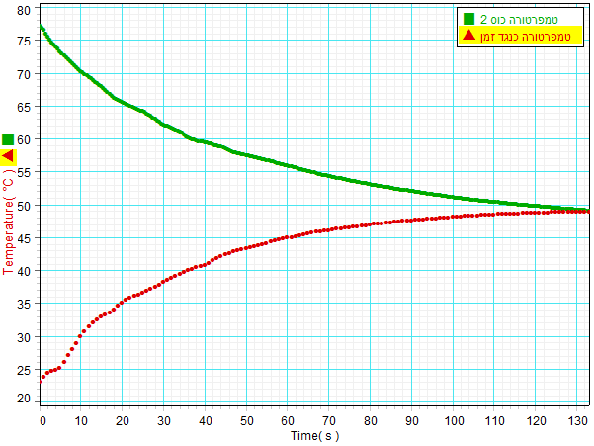
ניסוי – מעבר חום בין גופים זהים
ניסיון חיינו מלמד אותנו כי כאשר מביאים גוף למגע אם גוף קר ממנו, הקר מתחמם והחם מתקרר. נבחן את הדברים בניסוי. בניסוי שלפנינו יש כוס חד פעמית עם מים חמים בתוכה. בתוך הכוס מונחת כוס שנייה שבתוכה יש מים קרים (תמונה בהמשך). כמויות המים בשתי הכוסות שוות. בכל כוס מונח מד טמפרטורה. במהלך הזמן הטמפרטורה בכוס החמה יורדת וזו שבכוס החמה עולה. פער הטמפרטורות הולך ונסגר.
התיאור הגרפי שלמעלה התקבל ממדידה כזאת. הנה כמה מסקנות שאפשר להסיק מיד מן התיאור הגרפי.
הקצב של התהליך: בתוך כ-130 שניות הטמפרטורות הגיעו לשוויון (ברזולוציה של התצוגה). הניסוי הזה אינו ממושך. אין די זמן כדי להתחיל להשתעמם.
השוואת הטמפרטורות: בתחילת המדידה הטמפרטורות היו 77ºC ו-23ºC. הטמפרטורה הסופית, המשותפת, היא 49ºC, סמוך מאוד לממוצע של הטמפרטורות בתחילת המדידה (50ºC). זה מכוון אותנו לחשוב שקצב עליית הטמפרטורה של המים הקרים שווה (בקירוב מצוין) לקצב ירידת הטמפרטורה של המים החמים. הטמפרטורה של המים הקרים עלתה ב-12ºC וטמפרטורת החמים ירדה באותו שיעור.
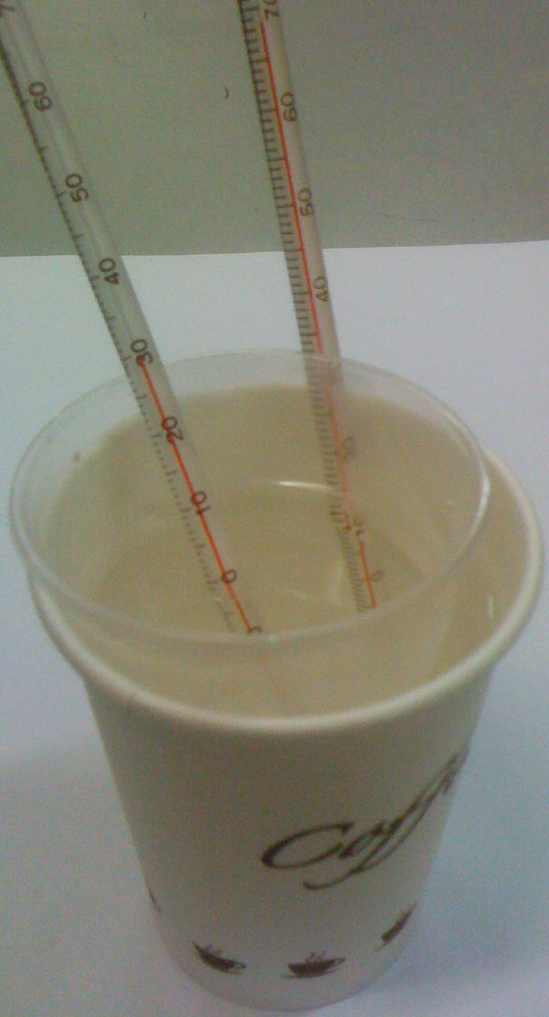
.
שינויים בקצב של התהליך: קצב שינוי הטמפרטורה קטן כאשר הפרש הטמפרטורות בין שתי הכוסות קטן.
.

מה בין חום לבין אנרגיה פנימית

כאמור, חום הוא האנרגיה הפנימית שעוברת מגוף אחד לגוף אחר, קר ממנו (כלומר: כזה שהטמפרטורה שלו יותר נמוכה). אם כך, האם אפשר לומר שלכל גוף יש תכולת חום, שגדלה או קטנה כאשר החום עובר בין הגופים? צורה כזאת של דיבור הייתה מקובלת בעבר, אך יש עמה בעיות של ממש

. בתהליך שבו גוף אחד מתחמם והשני מתקרר, יש שינוי באנרגיה הפנימית של כל אחד מן הגופים. הירידה באנרגיה הפנימית (ולא בחום) של גוף אחד שווה לעלייה באנרגיה הפנימית של הגוף האחר. האנרגיה שעוברת בתהליך כזה מכונה חום. החום אינו גדל ואינו קטן. החום הוא אנרגיה שמועברת.
שיטות שינוי האנרגיה הפנימית
ביצוע עבודה
העברת חום
שיטות העברת חום
- הולכה – היא תופעת העברת חום מחלק אחד של גוף לחלק שני של אוו הגוף, או מגוף אחד לגוף שני במגע בניהם. כמובן בהולכה טמפרטורות חלקי הגוף צריכות להיות שונות, כמו כן טמפרטורות הגופים שונות הולכה היא מנגנון עיקרי במעברת חום במוצקים.
- הסעה – היא העברת חום בתנועה שכבות חומר, המתרחשת מכיוון שהחומר מחומם בצורה בלי אחידה. העברת חום בהסעה מתרחשת רק בנוזלים וגזים ובלתי אפשרית במוצקים.
- קרינה-היא העברת חום על ידי קרניים בליתי נראות שמקרינים כל גופים חמים. קרינה יכולה להתפשט בריק, לכן העברת חום דרך ריק מתרחשת על ידי הקרינה .חיים על לפני כדור הארץ אפשריים בגלל קרינת השמש.

